Информация о МУ культуры г. Гуково
«Клуб - Организация культуры»

В состав МУ культуры г. Гуково «Клуб - Организация культуры» входят следующие структурные подразделения:
- Клуб «Ростовский».
- Клуб «Октябрьский».
- Клуб «Алмазный».
- Клуб пос. «24».
- Клуб «Замчаловский».
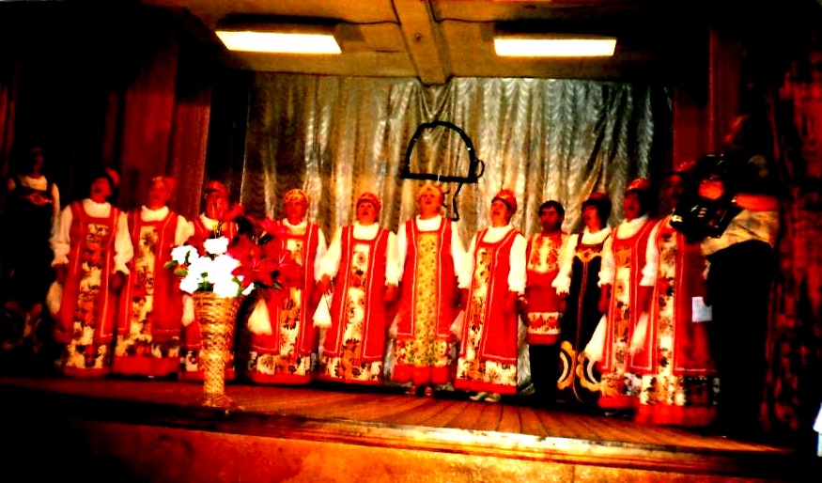
6. Клуб «Приовражный». Роль учреждений культуры в социально-культурной жизни города и поселений трудно переоценить, и их востребованность очевидна. Услугами клубных учреждений пользуются молодёжь, дети и взрослое население. Кроме праздничных массовых мероприятий, посвященных календарным датам, в клубах работают клубные формирования для посетителей разных возрастов, совершенствуется клубная практика в области просветительства, досуга, создания условий для творческой самореализации людей.
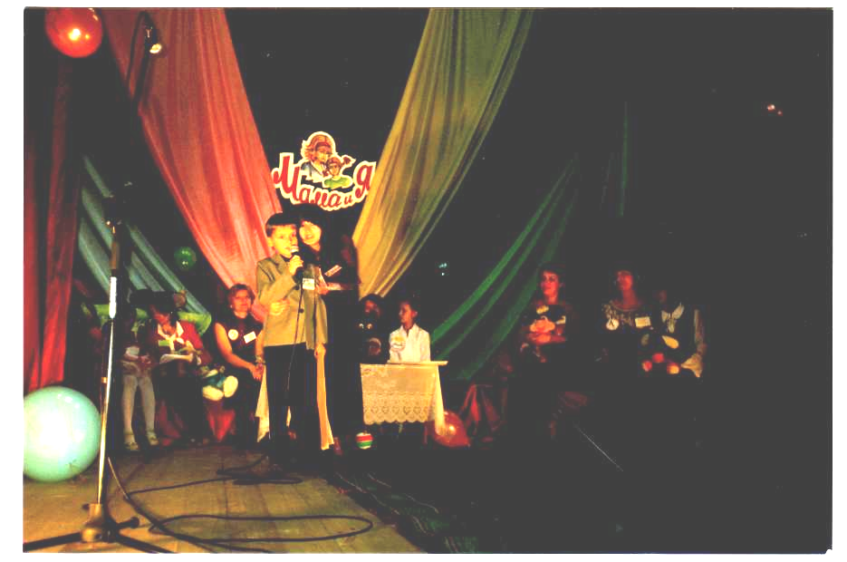
Хор «Сударушка» клуб пос. «24»
Главным содержанием деятельности клубов является
сохранение национально – культурных традиций,
художественное воспитание, инициативы, направленные
на борьбу с асоциальными явлениями, новые
информационные и досуговые технологии. Все клубные
учреждения в структуре «Клуб - ОК» по уровню
организованности являются многопрофильными,
обеспечивающими поддержку и развитие культурно
- творческой просветительской и досуговой деятельности
различных направлений, форм, видов и жанров. Но всё
же каждый клуб в своей деятельности подходят
индивидуально, в соответствии с потребностями жителей Шоу-конкурс «Мама и Я»
данного населённого пункта. Во всех клубных учреждениях разработаны программы в соответствии, с которыми они осуществляют свою деятельность, например:
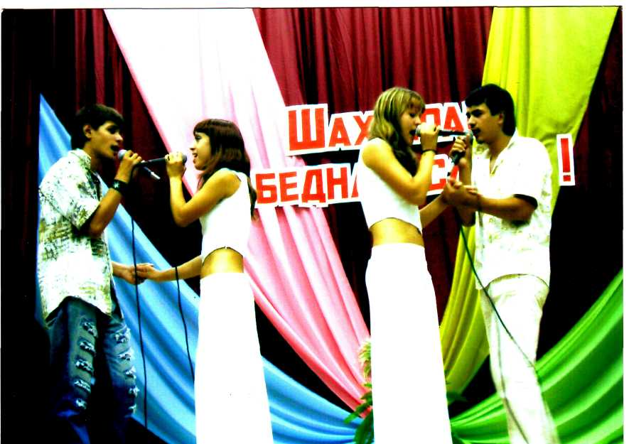
Клубы «Алмазный» и «Ростовский» большое внимание уделяют молодёжи, где замечательно работают кружки эстрадно-вокального пения, танцевальный, кружок спортивного танца «Брейк -данс».
Проводились мероприятия по молодёжной политике,
такие как: фестиваль «Молодые голоса» (2006 г., клуб
«Алмазный»), где в 2007 году запланирован шоу-конкурс
«Джентльмен - 2007». В клубе «Ростовский» ко дню Молодёжи
будет проведён шоу-конкурс «Мисс - города».
В клубном учреждении пос. «24» большое внимание
уделяется сохранению народных традиций и семье.
В конкурсной программе «Донская казачка - 2006»,
проведенной в клубе, выявлялись не только умение
держаться на сцене, но и интеллектуальные, кулинарные, Концертная программа «Шахтерам победная
вокальные, артистические способности, умение носить воду на слава» клуб ш. «Ростовский»
коромысле.

Так же при клубе осуществляет свою творческую деятельность хор русской песни «Сударушка», который в 2007 году выдвинут на присвоение звания «Народный», в связи с достижением в своей творческой и исполнительской деятельности высокого художественного уровня.
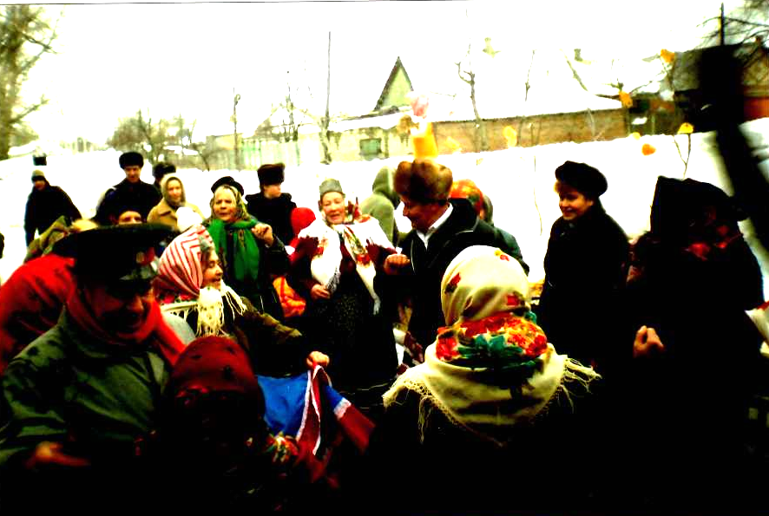
Что касается направления работы клуба «Октябрьский», то его деятельность достаточно разнообразна, но большее внимание уделяется патриотическому воспитанию, в учреждении работает молодёжный клуб «Отвага», который ведёт большую работу с социально - незащищёнными категориями граждан и участниками ВОВ на дому.
Специалисты клуба «Приовражный» уделяют большое внимание воспитанию здорового образа жизни населения. С этой целью в учреждении активно работают теннисный кружок и спортивный клуб «Аполлон».
Народное гуляние «Развесёлая Масленица»
клуб «Октябрьский
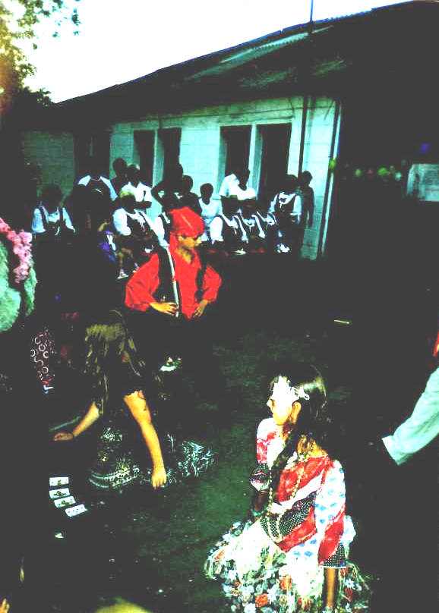
Клуб «Замчаловский» плодотворно сотрудничает с семьями, причём разного поколения. Здесь есть кружки «Бабушкины руки не знают скуки», «Женский салон», «Семь я – моя семья». В ноябре 2006 года специалистами клубов «Замчаловский» и «Приовражный» проведен городской семейный конкурс «Мама и Я».
На этом клубные учреждения не останавливаются, продолжая вести работу по выявлению потребностей населения в культурном обслуживании при помощи ежегодных социологических исследований.

Концертно-развлекательная
программа к Дню города

